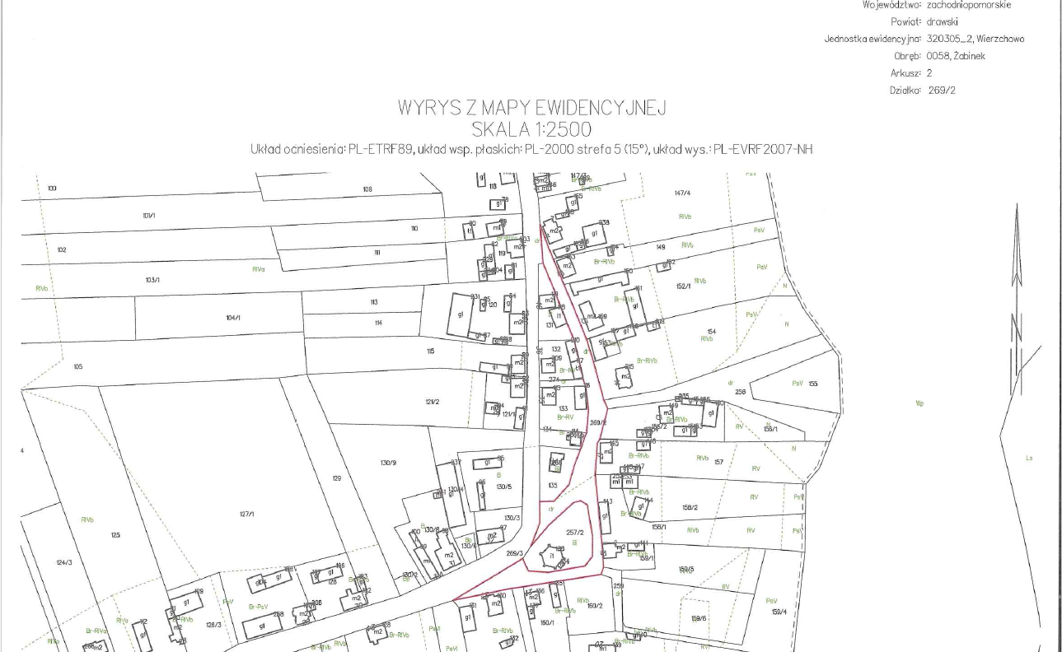
Żabinek (gmina Wierzchowo) – działka nr 269/2

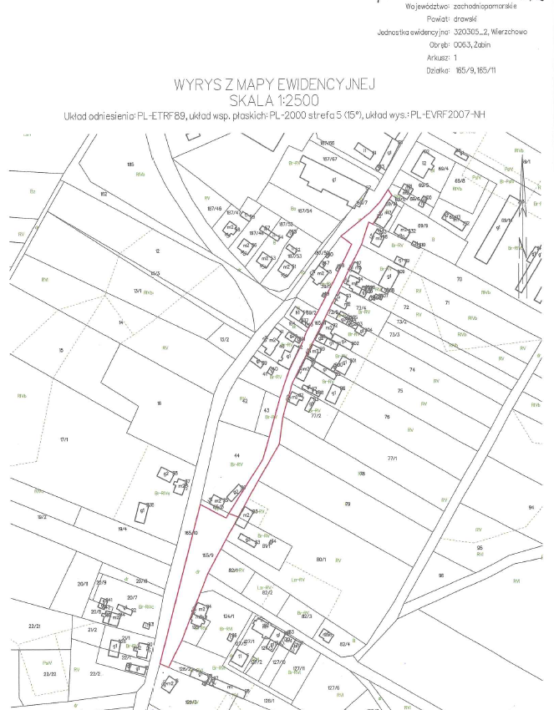
Żabin (gmina Wierzchowo) – działka nr 165/9 i nr 165/11

